IL TRATTAMENTO DELLE ARTROPATIE ACUTE E CRONICHE DEL CANE

S.D’amico, V.Bianchini, G di Nunzio
National Sanitary Gathering of Studies

INTRODUZIONE

L’apparato muscolo-scheletrico è formato dalle ossa e dai muscoli striati; in questo sono, inoltre, comprese le articolazioni, i tendini e i legamenti che rendono possibile la connessione delle varie componenti. La sua principale funzione è quella di sostenere il corpo e e di fornire i mezzi per la locomozione, ma contiene inoltre gran parte del tessuto emopoietico oltre a fornire la struttura principale di accumulo di fosforo e calcio. Infatti, disordini a carico di sistemi in reciproca correlazione, come il nervoso, l’ematico-vascolare, l’enzimatico ed il tegumentario possono influenzare l’apparato muscolo-scheletrico.
Nel cane anziano, l’apparato scheletrico e quello articolare subiscono modificazioni degenerative che interessano soprattutto le articolazioni o la rottura del legamento crociato anteriore.
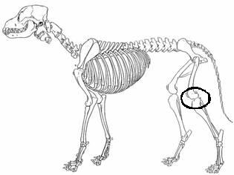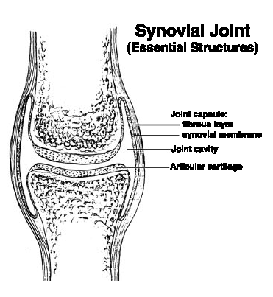

Se osserviamo la raffigurazione di un’articolazione sinoviale noteremo la presenza di cartilagine, una sostanza che ricopre le estremità delle ossa (i capi ossei) e che ha una funzione di cuscinetto.
Tra i due capi ossei, si trova la membrana sinoviale, che contiene del fluido lubrificante (il liquido sinoviale).

La cartilagine svolge due funzioni: agisce come ammortizzatore per ridurre l’impatto sulle ossa e fornisce una superficie che serve da “frizione” per un movimento dell’articolazione regolare, morbido e indolore. Quando esercitiamo un sovraccarico di peso o stress meccanici sulle articolazioni, la cartilagine spreme il liquido sinoviale, il fluido lubrificante prodotto dalla membrana sinoviale, dentro la capsula sinoviale. Quando la pressione è allentata, la cartilagine assorbe il liquido sinoviale come una spugna. È questo flusso e riflusso nutritivo che fa da cuscinetto e lubrifica ogni movimento che facciamo. Quando le ossa articolari, non più protette dai cuscini cartilaginei, iniziano a sfregare le une contro le altre generano infiammazione, dolore e degenerazione delle articolazioni stesse. _{(14,16)}
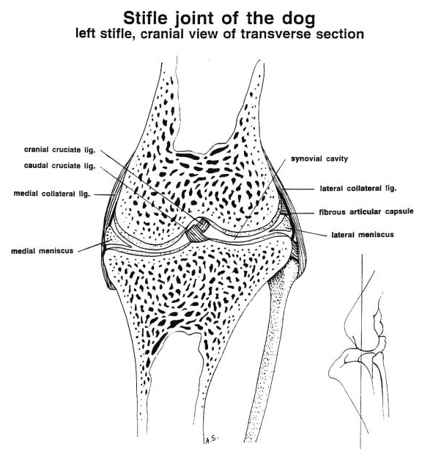

Come gli altri tessuti connettivi dell’organismo, anche la cartilagine è un materiale vivo e dinamico che costantemente viene demolito e rimpiazzato. Nelle persone sane c’è un equilibrio fra la distruzione del tessuto vecchio e la sintesi di uno nuovo.
Se invece la cartilagine viene distrutta più velocemente rispetto al tempo impiegato dall’ organismo a sostituirla, allora si sviluppa l’osteoartrosi. Per produrre una cartilagine sana l’organismo ha bisogno di quattro elementi: acqua (infatti è composta per il 60-80% di acqua), collagene (una proteina forte ed elastica), proteoglicani (molecole grandi ed elastiche) e speciali cellule chiamate condrociti. Le fibre di collagene formano una struttura simile a quella delle travi di acciaio che sostengono un ponte.
I proteoglicani si trovano all’interno della struttura del collagene dove attraggono, catturano e trattengono l’acqua. I condrociti producono continuamente nuovo collagene e proteoglicani, oltre ad alcuni enzimi (elastasi e iarulonasi) che aiutano a demolire il vecchio collagene e i proteoglicani ormai danneggiati.
Una macchina ben oliata, dunque, che va fino a quando qualcosa non funziona più.
Può capitare che non ci sia più sufficiente produzione di nuova cartilagine o che sia eccessiva l’attività degli enzimi-distruttori.
Le cause sarebbero da ricondursi all’esposizione ai danni da radicali liberi (che anche in casi traumatici sarebbero comunque un fattore di accelerazione del deterioramento), in disfunzioni del sistema immunitario (come nel caso dell’artrite reumatoide), nel rilascio di sostanze infiammatorie (bradichinina e istamina) conseguenti ad un trauma alle articolazioni, in alcuni aspetti dietetico alimentari: assunzione di Solanacee quali pomodori, peperoni e melanzane (in numerosissimi studi su soggetti artritici si è osservato che nel 70% dei casi eliminando la loro assunzione si sono di molto ridotti e in alcuni casi eliminati alcuni sintomi), grassi animali (che innescano reazioni infiammatorie in quanto stimolano la produzione di prostaglandine infiammatorie), frumento e latticini.
Al contrario i cosiddetti grassi Omega 3, che si trovano nei pesci come tonno, merluzzo, salmone ecc. sono alimenti che giovano nelle situazioni infiammatorie assieme a frutta fresca (specie frutti di bosco e ciliegie) perché contiene bioflavonoidi che proteggono il collagene che si trova nella cartilagine.
Se si ammette che l'artrosi non corrisponde dal punto di vista fisiopatologico alla senescenza, l'età rappresenta più probabilmente l'effetto della durata nel tempo dell'esposizione ai vari fattori di rischio, alcuni dei quali sono "modificabili". Per cui, se riusciamo a prevenire o a ridurre l'importanza di alcuni fra questi fattori, quali ad es. l'obesità e certe attività occupazionali, lo sviluppo dell'artrosi potrà essere ritardato o addirittura evitato. L’artrosi è una malattia degenerativa che riguarda la cartilagine, la superficie di rivestimento delle ossa dove c’è un’articolazione, e quindi tutta quanta la struttura articolare. Questo fenomeno non è unicamente dovuto al processo di invecchiamento; trova la sua origine in uno squilibrio tra le proprietà meccaniche della cartilagine articolare e le sollecitazioni che vi si esecitano; il tutto si traduce in una lesione iniziale a carico della cartilagine, un ispessimento della capsula articolare e la formazione di nuovo tessuto osseo periarticolare (formazione di osteofiti). Fig 87-5

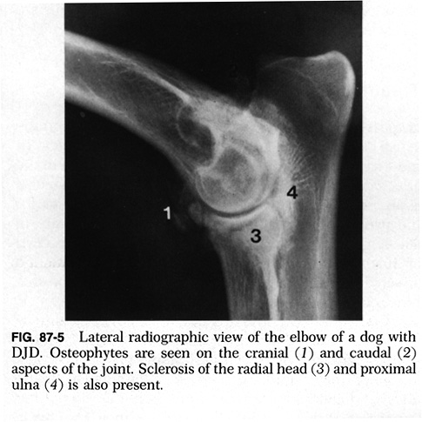
La cartilagine si assottiglia, si frammenta e acquista una struttura irregolare. In questo modo non è più assicurato lo scorrimento fluido ed elastico delle due ossa, tra le quali appunto la cartilagine è posta. Le “teste” ossee si avvicinano tra di loro, comprimendo i nervi e facendo tendere i muscoli. Le ossa a lungo andare acquistano quindi una “postura” sbagliata e finiscono con il deformarsi, anche in senso reattivo.
Il liquido sinoviale, dal canto suo, altera la sua struttura e diminuisce in quantità. I movimenti, proprio perché c’è più attrito diventano sempre meno sciolti, le ossa arrivano a toccarsi, aumentando maggiormente il loro grado di alterazione. Le manifestazioni dell’artrosi sono principalmente il dolore, la rigidità articolare e le limitazioni funzionali: tutti questi aspetti naturalmente sono legati alla zona colpita dall’artrosi. Il dolore è dovuto al processo di distruzione cartilaginea che provoca l’infiammazione dei tessuti circostanti l’articolazione colpita. Purtroppo però non sempre il dolore si manifesta all’inizio del processo artrosico: anzi in molti casi la malattia procede in modo silente, avvertendo la persona della sua presenza quando è già a uno stadio avanzato. L’infiammazione è principalmente causata dal fatto che la degenerazione cartilaginea può irritare ed infiammare i tessuti circostanti, quali ad esempio la membrana sinoviale che riveste la cavità articolare. Questo è spesso causa di contratture muscolari, che insieme alla rigidità delle articolazioni, contribuiscono a rendere i movimenti ancora più difficoltosi.
La rigidità articolare si manifesta soprattutto alla ripresa dell’attività articolare dopo un periodo di riposo.
La limitazione funzionale all’inizio della malattia è data dal fatto che la persona vuole risparmiarsi il dolore e quindi evita i movimenti che glielo procurerebbero. Soltanto nelle fasi più avanzate della malattia le limitazioni sono causate da una vera e propria impossibilità a muoversi

Oltre alla degenerazione naturale delle articolazioni dovuta all’invecchiamento, al sovraccarico provocato dall’obesità e da alcuni lavori che impegnano particolarmente le articolazioni, all’origine dell’artrosi ci possono essere :
- · Alcune malattie endocrine e metaboliche , come il diabete, che possono causare alcune alterazioni nella struttura stessa dell’osso e della cartilagine.
- · Traumi e le fratture, che se non vengono compensati nel modo giusto, possono originare alterazioni a carico della struttura ossea e quindi rappresentare la causa scatenante dell’artrosi.
- · La formazione di cristalli all’interno delle cartilagini, risultato dell’aggregazione di alcune sostanze come il pirofosfato di calcio o l’acido urico che, se presenti in quantità eccessive nell’organismo, si depositano a livello articolare. La presenza di questi cristalli irrita le strutture nervose e quelle articolari, facilitando l’instaurarsi dell’artrosi. Inoltre questi depositi promuovono la liberazione di particolari enzimi che alterano la struttura della cartilagine, rendendola meno resistente a reggere gli sforzi.
- · Fattori genetici: ultimamente è stato scoperto una particolare forma di ereditarietà dell’artrosi, per la quale la struttura chimica del collagene risulta alterata. _{(15,17,18)}
A rischiare di più sono:
- · I cani anziani
- · I soggetti che presentano malattie genetiche delle ossa
- · I cani obesi
- · I cani sportivi, sottoposti ad attività fisica intensa
- · I cani che soffrono di malattie del metabolismo
- · chi presenta disturbi meccanici (varismo, valgismo, asimmetria degli arti inferiori, scoliosi e così via)
- · chi soffre di malattie che favoriscono i depositi di sali di calcio e acido urico
Osteoartrosi

La conseguenza dunque del malfunzionamento delle articolazioni si chiama osteoartrosi, una malattia dolorosa e debilitante che spesso peggiora di giorno in giorno, con le articolazioni che diventano sempre più rigide. Si chiama osteoartrosi primaria la forma di malattia più frequente, causata da una specie di squilibrio nella nostra personale “fabbrica di cartilagine”, e osteoartrosi secondaria quella provocata da lesioni dell’articolazione traumatiche o ripetute. Quest’ultima è quella di solito sviluppata da giovani atleti (cani da caccia, da corsa,etc). I FANS, cioè i farmaci non steroidei [in altre parole gli antiinfiammatori non cortisonici quali aspirina, ibuprofene, biclofenac,ecc…comunemente usati apportano un sollievo iniziale temporaneo, e causano tali effetti collaterali da poter essere considerati ai primi posti dei farmaci iatrogeni, con danni al fegato, ulcere, danni renali e morte.
Fino ad oggi si pensava che l’osteoartrosi fosse una conseguenza inevitabile dell’invecchiamento. Ora sappiamo che non è così. Ma c’è di più: le buone notizie sono che le ricerche dimostrano che sia l’osteoartrosi primaria che quella secondaria possonoessere arrestate nel loro cammino rifornendo l’organismo di quei nutrienti di cui ha bisogno per produrre nuova cartilagine, cioè: Glucosamina solfato, Condroitina solfato, MSM, e un’ampia gamma di vitamine, minerali e fitonutrienti2. L’integrazione con questi elementi non solo dà sollievo al dolore e alla rigidità dell’osteoartrosi, ma può anche riparare la cartilagine danneggiata. È stato dimostrato che nel tessuto cartilagineo gli “zuccheri” che fanno parte del tessuto connettivo sono la cosa più importante da riparare. Queste molecole complesse di “zucchero” sono effettivamente un’integrazione che ha priorità assoluta se vogliamo riparare un danno articolare. Glucosamina e Condroitina sono i principali componenti di questi “zuccheri complessi” che si trovano nella cartilagine. Un dato importante da sottolineare è che sia la Glucosamina che la Condroitina solfato vengono create dal nostro organismo e non si assumono direttamente attraverso il cibo. Quando l’organismo non è più in condizione di crearle, l’unico modo di fornirgliene è attraverso l’assunzione diretta._{(2,5)}
La Glucosamina è un composto naturale che l’organismo ricava principalmente dal glucosio. È necessaria per la produzione di un’importante famiglia di macromolecole chiamate glicosaminoglicani (polisaccaridi non ramificati) che sono incorporati nei proteoglicani (proteine che contengono glicosaminoglicani). I proteoglicani si trovano in ogni tessuto del corpo umano, in particolare nella matrice extracellulare e la loro particolarità consiste nella straordinaria capacità di attrarre acqua. La Glucosamina la troviamo sia nella sua forma solfato che HCl (Glucosamina idrocloridrato) e N-acetil-Glucosamina (NAG); un ottimale assorbimento si ha con la Glucosamina solfato che è la più utilizzata nel trattamento delle osteoartrosi; in ambito veterinario viene utilizzata invece la forma HCl.
Ricercatori hanno dimostrato che se correggiamo la mancanza di Glucosamina, riusciamo a ristabilire la capacità dell’organismo di fornire tutte le sostanze vitali necessarie per ripristinare le articolazioni logorate.

Fig. Ezioogia dell’artrosi

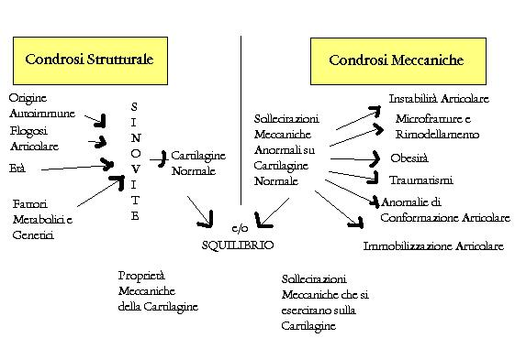

Terapia

La Glucosamina ₍₁₂₎

Si chiama glucosamina solfato ed è frutto della ricerca italiana la sostanza che ha dimostrato - per la prima volta al mondo - di arrestare la progressione dell’artrosi. La pubblicazione nel vol. 357 di Lancet (27 gennaio 2001) dei risultati di uno studio durato tre anni e condotto in Belgio apre la strada a una vera e propria rivoluzione nella cura di una malattia degenerativa delle articolazioni che affligge, la quasi totalità della popolazione canina con più di 10 anni di età.
Il farmaco permette di fermare il processo di ‘usura’delle articolazioni sia negli anziani, gravemente colpiti da questo problema, ma anche nei cani che praticano attività sportive. Glucosamina solfato è una sostanza naturale, un aminozucchero, normalmente presente nell’organismo. Si trova in primo luogo nelle articolazioni, nel liquido sinoviale, nei tendini, nei legamenti, nei muscoli ma anche nelle valvole cardiache, nell’occhio, nel sangue, nei tratti digestivo e respiratorio. “Normalmente la glucosamina viene sintetizzata dal glucosio ma nell’artrosi si verifica un difetto metabolico nella sua biosintesi e soprattutto nell’assemblaggio e produzione dei proteoglicani, i costituenti principali della cartilagine articolare che ne garantiscono le proprietà biomeccaniche quali l’elasticità e l’ammortizzamento degli urti. In questa situazione l’apporto esogeno di glucosamina solfato supplisce alla carenza di quella normalmente prodotta dall’organismo”._{(3,7)}
Glucosamina solfato è un aminozucchero presente naturalmente nell’organismo umano e utilizzato per la biosintesi dell’acido ialuronico del liquido sinoviale e dei proteoglicani della sostanza fondamentale della cartilagine articolare. Normalmente la glucosamina viene sintetizzata dal glucosio. Nell’artrosi si verifica un difetto metabolico della biosintesi della glucosamina e dei proteoglicani. In questa situazione l’apporto esogeno di glucosamina solfato supplisce alle carenze endogene della sostanza.
Il meccanismo d’azione principale di questo farmaco non è ancora del tutto chiarito: al riguardo comunque esistono ipotesi molto attendibili. Glucosamina solfato, una volta somministrata, ha infatti una serie di attività farmacologiche ben precise: la difficoltà sta nel capire quale di queste è la principale responsabile degli effetti clinici. Delle due azioni principali, una – che noi riteniamo essere responsabile del veloce miglioramento dei sintomi – presenta meccanismi molto particolari sull’infiammazione agendo da scavanger dei radicali superossidi. In altre parole, la molecola inibisce la generazione dei radicali superossidi e limita la sintesi del nitrossido di azoto (due fattori infiammatori molto importanti): siamo insomma molto al di là dell’effetto dei normali antinfiammatori. Ma glucosamina solfato agisce anche sulla cartilagine: la molecola stimola il metabolismo cartilagineo in senso anabolico, favorisce cioè la costruzione di nuova cartilagine e inibisce la distruzione di quella vecchia. E poiché l’artrosi è un meccanismo degenerativo in cui prevale la distruzione sulla nuova formazione, questa azione dovrebbe essere responsabile dei risultati a lungo termine.
I Fans presentano numerosi effetti collaterali indesiderati e possono addirittura aggravare il processo dell’osteoartrosi.

La glucosamina solfato è un aminozucchero naturalmente presente nell’organismo. E’ il punto di partenza per la sintesi di molte importanti macromolecole, come le glicoproteine, i glicolipidi, i mucopolisaccaridi. Queste macromolecole sono componenti di numerosi tessuti nel tratto digestivo, respiratorio, in alcune strutture dell’occhio, del sangue, delle valvole cardiache oltre che, in larga misura, nel liquido sinoviale, nei tendini, nei legamenti e nelle articolazioni. Viene utilizzata per la biosintesi dell’acido ialuronico del liquido sinoviale e dei proteoglicani della sostanza fondamentale della cartilagine articolare.
Nell’artrosi si verifica un difetto metabolico della biosintesi della glucosamina e dei proteoglicani. Un deficit di glucosamina o del suo metabolismo può ridurre il grado di produzione di queste importanti macromolecole portando a una debolezza dei tessuti specifici. Anche in caso di traumi il metabolismo cartilagineo può subire modificazioni. In questa situazione l’apporto esogeno di glucosamina supplisce alle carenze endogene della sostanza, stimola la biosintesi dei proteoglicani, svolge un’azione trofica nei confronti delle cartilagini articolari e favorisce la fissazione dello zolfo nella sintesi dei glucosaminoglicani e dei proteoglicani. Tutte queste azioni hanno effetti favorevoli sui processi degenerativi delle cartilagini che sono alla base delle malattie artrosiche.
Non è un analgesico, nonostante con il suo utilizzo si registri una diminuzione del dolore, né un antinfiammatorio classico nel senso che non inibisce la sintesi delle prostaglandine, il che ne spiega anche – in parte – l’elevato profilo di tollerabilità. Peraltro il farmaco agisce su altri meccanismi dell’infiammazione, quali probabilmente l’inibizione della sintesi del nitrossido di azoto che ne favoriscono la rapida efficacia sulla sintomatologia.

A questo si unisce l’effetto sul metabolismo cartilagineo che prende il sopravvento nella terapia a lungo termine. La sostanza non ha effetti sul sistema cardiocircolatorio, sul sistema nervoso centrale, vegetativo, sul respiro, è virtualmente priva di effetti collaterali e non si conoscono controindicazioni

Condroitina solfato

La Condroitina solfato è il polisaccaride più complesso che si trova nel tessuto cartilagineo ed il componente principale della cartilagine. Il suo principale componente è costituito dai glicosaminoglicani. Come e più della Glucosamina, la Condroitina, oltre che rigenerare le cartilagini, svolge anche un’azione antiinfiammatoria. (Ha mostrato poi un’azione significativa anche nei confronti della gotta, contribuendo alla riduzione della produzione di acido urico).
La Glucosamina da sola è efficace, ma l’aggiunta della Condroitina solfato ne innalza l’efficacia sulla salute delle cartilagini. Gran parte degli studi si sono rivolti alla Glucosamina, ma in realtà la Condroitina è un composto ancor più interessante e versatile. Entrambe contribuiscono a mantenere integra la struttura articolare, ma la Condroitina ha anche alcuni altri attributi: • stimola la sintesi del collagene, che è la principale proteina che si trova nella cartilagine;
• aiuta a ridurre l’attività degli enzimi che possono accidentalmente distruggere quel che rimane dei tessuti sani in un’articolazionelogorata;
• agisce come calamita per attirare l’acqua nel tessuto cartilagineo.
La sua particolare conformazione le permette di attrarre e trattenere molta acqua da cedere alle molecole proteoglicani. Siccome la cartilagine non è rifornita dal sangue, questo liquido è indispensabile per nutrire e lubrificare le articolazioni. L’effetto-cuscino della cartilagine è dovuto infatti al contenuto di umidità.
La Condroitina lavora dunque in sinergia con la Glucosamina.
Gli effetti benefici non si notano immediatamente, e può essere necessario attendere da 2 a 6 mesi di somministrazione prima di vedere importanti risultati. Ma il fatto fondamentale è che i tessuti cartilaginei nelle articolazioni dei pazienti sottoposti alla somministrazione di Glucosamina, Condroitina si rigenerano.
Posologia:

Di solito il dosaggio che viene utilizzato si aggira attorno ai 1500/2000 mg giornalieri di Glucosamina e 1000/1200 di Condroitina per un periodo tra i 40-60 giorni per poi procedere con una dose di mantenimento di 750 mg di Glucosamina e 600 mg di condroitina solfato per un periodo di tempo che varia in funzione della patologia presente. . Usandole assieme si può anche diminuire il dosaggio di ciascuna. Il dosaggio ottimale dipende dalla natura e dall’intensità dei disturbi. Nella maggioranza dei casi, inizialmente è sufficiente assumerne 1000 mg, due volte al giorno. Dopo qualche mese, il dosaggio può essere ridotto a 500 mg, due volte al giorno.

Scopi
Valutare se l’integrazione nella razione alimentare giornaliera di Glucosamina-coindroitina costituisce un valido rimedio nella riduzione della patologia

Materiali e metodi
Animali
Lo studio ha incluso 6 cani conviventi che presentavano sintomi simili, dominati da zoppia di grado variabile, dolore alla palpazione, dolore muscolare e poli-articolare, malessere conseguente all’esercizio fisico, perduranti da molti mesi. Questi animali vennero visitati nel loro canile nel Maggio 2004, per effettuare gli esami clinici e ambientali e per raccogliere campioni di sangue da utilizzare per analisi sierologiche ed ematologiche. Le analisi sono state effettuate per verificare la innoquità del prodotto e valutare il corretto dosaggio.
Netta radiotrasparenza con evidente alterazione della cartilagine articolare in un soggetto con zoppia persistente e deficit deambulatorio
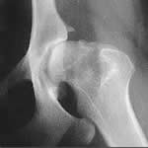
Terapia
Le sostanze sono state somministrate giornalmente ai soggetti interessati al test. Si è scelto di utilizzare contemporaneamente anche la tradizionale terapia con Carprofen per 60 giorni per la valutazione comparative dell’efficacia in un gruppo di cani con manifestazioni e lesioni simili.
Risultati dei casi clinici
Dalle prove effettuate è emersa una buona risposta, del gruppo di controllo, al caprofen (nel breve periodo) ed una modesta risposta nel gruppo sperimentale. Si Assiste poi ad un pareggiamneto dei risultati nel periodo successivo (60 - 90 giorni).

Discussione
In questo studio, l’utilizzo della asociazione glucosamina-condroitina nella terapia delle osteoartrosi ha permesso di considerare una valida alternativa (peraltro già nota nei paesi angloisassoni e negli stati uniti) alla tradizionale terapia a base antinfiammatoria. Soprattutto in considerazione dei frequenti effetti collaterali che questa terapia a base di antinfiammatori, nel lungo periodo, comporta ₍₁₄₎ :
- Diminuzione di appetito
- Letargia e facile affticabilità
- Alterazione transitoria dei valori ematici e urinari
- Cattiva digestione
Conclusioni
Riassumendo, un piccolo gruppo di 3 cani con osteoartrite e degenerazione della cartilagine articolare è stato trattato con un prodotto a base glucosamina e condroitina solfato per un periodo di 90 giorni Al termine di detto periodo si è avuto un netto miglioramento delle condizioni deambulatorie dei soggetti interessati (confermato dalle indagini radiografiche). Un’ulteriore gruppo è stato trattato con antinfiammatori per un periodo equivalente e con miglioram,enti, nel lungo periodo, sovrapponibili.
In ogni caso l’associaione è risultata utile nella terapia delle patologie infiammatotie e degenerative delle articolazioni di lieve e moderata entità.

FONTI BIBLIOGRAFICHE:

- Barclay TS, Ts o u rounis C, McCart GM. Glucosamine. Ann Pharmacother. 1998 May;32(5):574-9.
- Deal, C.L. and Moskowitz, R.W. Nutraceuticals as therapeutic agents in osteoarthritis. Rheumatic Disease Clinics of North America. 1999;25(2):379-395.
- Deal CL, Moskowitz RW. Nutraceuticals as therapeutic agents in osteoarthritis. The role of glucosamine, chondroitin sulfate, and collagen hydrolysate. Rheum Dis Clin North Am. 1999 May;25(2):379-95.
- Houpt JB, McMillan R, Wein C, Paget-Dellio SD. Effect of glucosamine hydrochloride in the treatment of pain of osteoarthritis of the knee. JRheumatol. 1999 Nov;26(11):2423-30.
- L e ffler CT, Philippi AF, Leffler SG, Mosure JC, Kim PD. Glucosamine, chondroitin, and manganese ascorbate for degenerative joint disease of the knee or low back: a randomized, double-blind, placebo-controlled pilot study. Mil Med. 1999 Feb;164(2):85-91.
- Towheed TE, Anastassiades TP. Glucosamine and chondroitin for treating symptoms of osteoarthritis: evidence is widely touted but incomplete. JAMA. 2000 Mar 15;283(11):1483-4.
- Mautone G. Efficacy of glucosamine and chondroitin for treatment of osteoarthritis. JAMA. 2000 Sep 13;284(10):1241; discussion 1242.
- McAlindon, T.E., LaVa l l e y, M.P., Gulin, J.P. and Felson, D.T, Glucosamine and chondroitin for treatment of osteoarthritis: A systemic quality assessment and meta-analysis. Journal of the American Medical Association. 2000;283(11):1469-1475.
- Donohoe M. Efficacy of glucosamine and chondroitin for treatment of osteoarthritis. JAMA. 2000 Sep 13;284(10):1241; discussion 1242.
- Leeb BF, Schweitzer H, Montag K, Smolen JS. A metaanalysis of chondroitin sulfate in the treatment of osteoarthritis. J Rheumatol. 2000 Jan;27(1):205-11.
- Reginster, J.Y., Deroisy, R., Rovati, L.C., Lee, R.L., Lejeune, E., Bruyere, O., Giacovelli, G., Henrotin, Y., Dacre, J.E., and Gossett, C. Long-term effects of glucosamine sulphate on osteoarthritis progression: A randomised, placebo-controlled trial. Lancet. 2001;357:251-256.
- www.eurosup.com/studio17/cfm Relazione del Dr. Stephen Terras, Biologo Nutrizionista, al convegno Solgar Italia SANA 2001, 15 settembre.
- The truth about Rymadil side effect ; from THE SENIOR DOGS PROJECT (www.arthritis-cats-dogs.com )
- Gardner DL: General pathology of the peripheral joints. In Sokoloff L (ed): The Joints and Synovial Fluid, vol 2. New York, Academic Press, 1980
- Leach D, Sumner-Smith G. Dagg AJ: Diagnosis of lameness in dogs: A preliminary study. Can Vet J 18:58, 1977
- Mankin HJ: The reaction of articular cartilage to injury and osteoarthritis. N Engl J Med 291:1285, 1974
- Moskowitz RW: Treatment of' osteoarthritis. In McCarty DJ (ed): Arthritis and Allied Conditions, 9th ed. Philadelphia, Lea & Febiger, 1979
- Pederson NC, Pool R: Canine joint disease. Vet Clin North Am 8:465, 1978

